Tạo hệ thống dual boot Asus Transformer với Ubuntu
Trong bài viết dưới đây, chúng tôi sẽ giới thiệu với các bạn một số bước cơ bản để cài đặt và tạo hệ thống dual boot trên mẫu tablet Asus Transformer và hệ điều hành Ubuntu. Sự khác biệt về cấu hình phần cứng sẽ làm cho mọi việc khó khăn hơn trong khi cài đặt và thiết lập chế độ hoạt động ổn định của hệ điều hành, do vậy các bạn hãy cân nhắc kỹ trước khi tiến hành.
Đồng thời, quá trình này cũng sẽ xóa sạch toàn bộ dữ liệu cá nhân của bạn, thiết bị của người dùng cũng sẽ không được hưởng chế độ bảo hành như bình thường. Cách thức thực hiện dưới đây được áp dụng trên mẫu Asus Transformer với SBKv1, còn nếu thiết bị của bạn sử dụng SBKv2 thì sẽ không hoạt động. Dưới đây là cách kiểm tra tablet đang dùng SBKv1 hoặc SBKv2:
- Download sbkcheck
- Giải nén file tar, mở Terminal và dùng lệnh cd để chuển tới thư mục sbkcheck.
- Thiết lập Asus Transformer vào chế độ APX. Để thực hiện, trước tiên các bạn hãy tắt tablet, sau đó bật trở lại, khi nhìn thấy đèn splash Asus EeePad hiển thị, nhấn nút Power + Volume Up. Và khi màn hình chỉ toàn màu đen thì có nghĩa là thiết bị đã ở trong chế độ APX. Sau đó, kết nối thiết bị với máy tính qua cable nối USB.
- Quay trở lại Terminal, gõ lệnh:
sudo ./sbkcheck
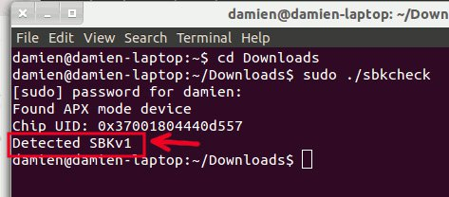
Hệ thống sẽ hiển thị kết quả trả về như hình trên.
Sao lưu dữ liệu:
Để làm việc này, chúng ta sẽ có vài cách như sau:
- Tải ứng dụng quản lý file từ market, sau đó chuyển hết dữ liệu quan trọng qua thẻ lưu trữ.
- Đồng bộ dữ liệu email, contact, calendar và tài liệu khác với Google và Dropbox.
- Để sao lưu ứng dụng các bạn dùng Titanium Backup hoặc Titanium Backup Pro nếu muốn sao lưu trực tiếp tới Dropbox.
Sau khi đã kiểm tra được phiên bản SBK và sao lưu đầy đủ dữ liệu, thực hiện bước tiếp theo dưới đây để tạo hệ thống dual boot:
- Tải OLiFE Prime
- Giải nén file (lưu ý rằng không được giải nén file trên phân vùng file hệ thống Windows như NTFS hoặc FAT), tốt nhất là nên giải nén trên phân vùng hệ thống của Linux.
- Mở Terminal và dùng lệnh cd để chuyển tới thư mục OliFE, sau đó gõ lệnh:
sh OLiFE.sh
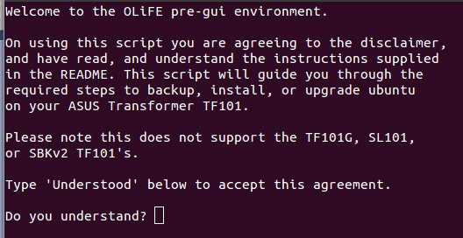
- Các bạn sẽ thấy một số điều khoản thỏa thuận sử dụng, gõ understood và nhấn Enter để tiếp tục.
- Chọn 2 tại màn hình tiếp theo để chọn Flash device:
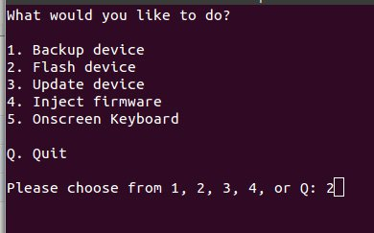
- Tiếp tục chọn 1 – Dualboot tại màn hình tiếp theo:
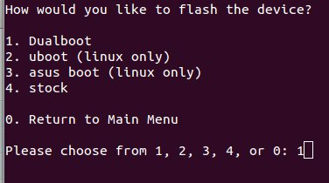
- Sau đó, chọn 1 để Android làm hệ điều hành khởi động mặc định, nếu chọn Ubuntu thì hệ thống sẽ không hoạt động:
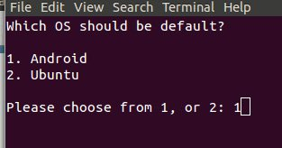
- Thay đổi tablet về chế độ APX như trên, kết nối với máy tính qua cable nối USB. Đoạn mã trên sẽ format toàn bộ thiết bị, phân vùng lại ổ cứng và copy file img của Ubuntu và Android (khoảng thời gian này khá dài).
Khi hoàn tất, tablet sẽ tự khởi động lại và boot vào hệ điều hành Android.
Cài đặt Ubuntu:
Khi hệ thống đã copy file img của Ubuntu tới tablet, chúng ta sẽ chuyển sang bước cài đặt như sau:
- Tắt thiết bị, nhấn nút Power + Volumn Down cho tới khi màn hình splash hiển thị. Ở phía trên top, chúng ta sẽ nhìn thấy thông báo nhắc nhở bạn nhất nút Volume Up. Nhả Power + Volume Down và nhấn Volume Up, sau đó thiết bị sẽ khởi động vào chế độ cài đặt Ubuntu (đây cũng là cách khởi động vào Ubuntu sau này).
- Khi màn hình cài đặt quen thuộc của Ubuntu hiển thị, các bạn tiến hành như bình thường (đảm bảo rằng thiết bị vẫn được kết nối tới keyboard dock). Còn nếu không có keyboard dock, kết nối thiết bị với máy tính qua cable USB, trên máy tính Linux chúng ta mở Terminal và gõ lệnh:
sh OLiFE.sh
- Lần này, nhấn 5 để lựa chọn Onscreen keyboard, sau đó các bạn sẽ thấy keyboard onscreen hiển thị trên màn hình Ubuntu.
- Tiếp tục cài đặt Ubuntu như bình thường.
Khi kết thúc, chúng ta đã có 1 chiếc tablet sử dụng được 2 hệ điều hành song song.
Cấu hình:
Tại thời điểm này, mọi thứ đã hoạt động bình thường với Ubuntu trên tablet Asus Transformer, tuy nhiên tiện ích Unity Desktop lại chiếm quá nhiều tài nguyên hệ thống và khiến cho hệ điều hành hoạt động vô cùng chậm chạp. Và cách khắc phục của chúng ta ở đây là cài đặt thêm LXDE - sau đó chuyển sang chế độ này, mọi thành phần sẽ hoạt động như bình thường.
Mặt khác, firmware bluetooth không bao gồm sẵn trong quá trình cài đặt Ubuntu, và để xử lý các bạn hãy kết nối tablet với máy tính, chạy đoạn script OliFE. Lần này, chọn 4 - Inject Firmware, sau đó là 1 để chọn Default Install:
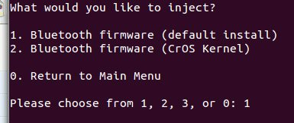
Khi hệ thống hiển thị cửa sổ lựa chọn firmware như hình dưới, các bạn chọn 1 trong 2 thành phần để cài đặt:
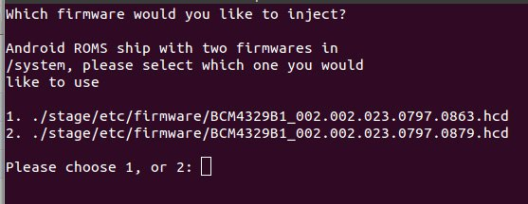
Chúc các bạn thành công!

